Соколовская Лариса Анатольевна

ГБПОУ "Медицинский колледж № 7"

г. Москва

Педагог-психолог

Методическая разработка воспитательного мероприятия
(тематического классного часа)
«Мат – не наш формат»

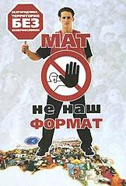

ОГЛАВЛЕНИЕ:

Пояснительная записка
Организационно-педагогические условия и методическое обеспечение
Список информационных источников
Хронокарта
Сценарий (презентация)

ПОЯСНИТЕЛЬНАЯ ЗАПИСКА

Сквернословие уже давно не считается чем-то постыдным, оно стало настолько привычным для россиян – взрослых, подростков и молодежи, даже детей, что возникает опасение, что сквернословие приобретет характер речевой нормы, а это может негативно повлиять на моральные, этические нормы взаимоотношений, а значит на нравственные показатели общества в целом.
В подростковом возрасте проблема нецензурной лексики становится особенно острой, ведь для подростка очень часто сквернословие - это проявление независимости, способности не подчиняться запретам, то есть чувство взрослости. Борьба со сквернословием требует не только запретов, но и воспитания нравственных ценностей, начиная с семьи и образования. Основным содержанием воспитательной работы по профилактике сквернословия должно стать предупреждение отклоняющегося поведения; формирование навыков позитивной жизнедеятельности, самоконтроля, осмысленного бытия и конструктивного общения; воспитание чувства собственного достоинства и эмоционального неприятия сквернословия.
Традиционный формат изложения профилактического материала по данной тематике уже давно не приносит должного результата у молодежи. Применение же игровых элементов в процессе обучения (геймификация) помогает достижению максимальной мотивации и вовлеченности обучающихся.
Технология включает в себя много разнообразных игровых элементов. Все это направлено на создание более интересной и привлекательной обучающей среды, что впоследствии способствует повышению мотивации обучающихся и улучшению восприятия информации, анализа, повышение интеллектуального уровня, коммуникативных навыков и социальной адаптации.
Данная методическая разработка предназначена для оказания помощи классным руководителям, педагогам-психологам, социальным педагогам, тьюторам, преподавателям при подготовке и проведении классных тематических часов.

Актуальность
Проблема сквернословия, в том числе в жизни молодежи является актуальнейшей проблемой XXI столетия. В связи с изменением ценностей, идеалов и установок общества молодёжная культура считает сквернословие нормой повседневной жизни. Необходимо понять, почему люди используют в своей речи матерные слова, как сквернословие влияет на здоровье человека, каковы пути преодоления этой вредной привычки.

Цель – предупреждение отклоняющегося поведения, формирование самоконтроля, конструктивного общения.
Задачи:
- формирование культуры взаимоотношений в молодежном социуме;
- расширение социального кругозора и корректировка пробелов в формировании мировоззрения;
- анализ причин и факторов, обусловливающих сквернословие;
- формировать базовых духовных качеств подростков и юношей;
- развитие у обучающихся критического мышления
- формирование моды на чистую, красивую и достойную речь как непременный атрибут успешного, состоявшегося человека

Целевая аудитория – обучающиеся 1-2 курсов специальности «Сестринское дело» (15-17 лет)

Место проведения: аудитория

Ожидаемые результаты - обучить конструктивным способам решения проблем, воспитать самоуважение, умение самостоятельно контролировать свое поведение.

Практическая значимость: полученная информация будет полезна при подготовке классных часов по профилактике сквернословия в среде подростков.

Форма проведения: тематический классный час, носящий состязательный характер (конкурс, викторина) и психологическое просвещение (информирование, исследование)

Оборудование: компьютер, мультимедиа, презентация, видео

Методы: мозговой штурм, дискуссия, просмотр видеороликов

Опережающее задание:
- создать три команды (название, капитан, девиз, эмблема, внешние атрибуты)
- провести анкетирование по теме «Ваше отношение к сквернословию»

Использованные принципы геймификации:
- принцип мотивации (активное взаимодействие друг с другом, работа в малых группах)
- принцип неожиданных поощрений (призы)
- принцип статуса (номинация «самая компетентная группа»)
Методы геймификации:
- система баллов (обучающиеся получают баллы за выполнение заданий, участие в обсуждениях и другие активности)
- награды (формы признания, такие как сертификаты, дипломы и небольшие подарки)
- лидеры и команды (создание команд и назначение лидеров помогает развивать навыки сотрудничества и лидерства. Студенты работают вместе для достижения общих целей, что способствует улучшению коммуникации и взаимодействия).
- обратная связь и рефлексия помогают студентам осознать свои достижения и области для улучшения

Список информационных источников

- Библиографический список Абульханова-Славская К.А. Деятельность и психология личности. М.: Наука, 1980. 335 с.
- Гебель В., Глеклер М. Ребенок. От младенчества к совершеннолетию: книга для родителей, педагогов и врачей / пер. с нем. Н. Федоровой. М.: Энигма, ООО «Фирма «Издательство АСТ», 2023. 592 с.
- Дементьев В.В. Непрямая коммуникация и ее жанры / под ред. В.Е. Гольдина. Саратов: Изд-во Саратовского ун-та, 2000. 248 с.
- Жельвис В.И. Поле брани: сквернословие как социальная проблема в языках и культурах мира: монография. М.: Ладомир, 2001. 349 с.
- Караковский В.А. Школа будущего – это школа воспитания // Воспитательная работа в школе. 2007. № 1. С. 5–8. Кон И.С. Ребенок и общество. М.: Академия, 2003. 336 с.
- Монтессори М. Дети – другие / пер. с нем. Н. Нефедовой. М.: Карапуз, 2004. 336 с.
- Новиков А.М. Постиндустриальное образование. М.: Эгвес, 2008. 136 с.
- Ожегов С.И. Словарь русского языка. М.: Советская энциклопедия, 1968. 900 с.
- Чернышев А.С., Лунев Ю.А. Оптимизация жизнедеятельности как основа социально-психологической помощи молодежи. Курск: Изд-во КГПУ, 1998. 90 с.
- Фрейджер Р. Гуманистическая, трансперсональная и экзистенциальная психология / пер. с англ. Ю.А. Мурашовой. СПб.: Прайм-Еврознак, 2007. 221 с.
- Яхина К. Как отучиться от мата взрослым, подросткам и детям. Методы борьбы и психологические замены. М.: Литрес, 2024.

ХРОНОКАРТА ЗАНЯТИЯ
№ п/п | Содержание | Время
 | Вступительное слово ведущего, актуализация темы, правила работы в командах | 5 мин.
 | Представление команд (три команды): название, девиз, эмблема; жюри | 3 мин.
 | Часть 1  Турнир знатоков «В начале было слово» (7 вопросов викторины; рефлексия после каждого ответа на вопрос) | 15 мин.
 | Просмотр видео (притча «Все оставляет свой след»)  Анализ и рефлексия | 5 мин
 | Часть 2 «От сквернословия к нормативной лексике»  Результаты проведенного анкетирования среди обучающихся  Просмотр видеоролика «Почему мы так говорим»  Анализ и рефлексия  Разгадывание кроссворда | 5 мин.  5 мин.  7 мин.
 | Заключительное слово | 3 мин.
 | Подведение итогов, награждение | 7 мин.
 | Рефлексия | 5 мин.
 | ИТОГО: | 60 мин.

СЦЕНАРИЙ
1 слайд | 2 слайд
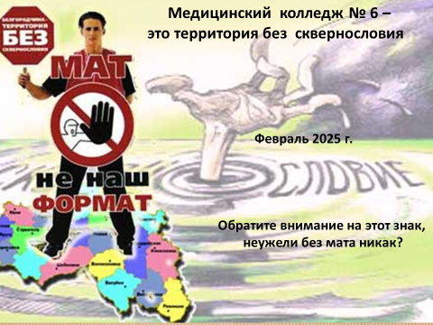 | 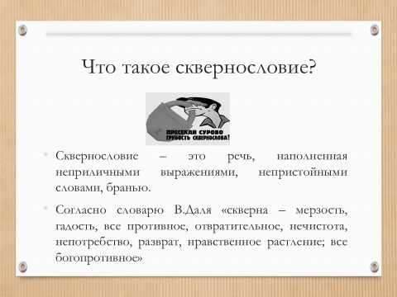
3 слайд  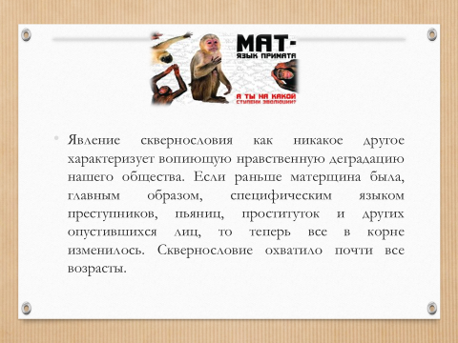 | 4 слайд  

5 слайд | 6 слайд
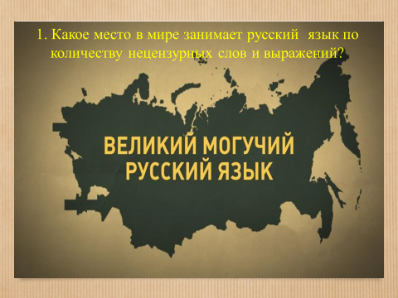 | 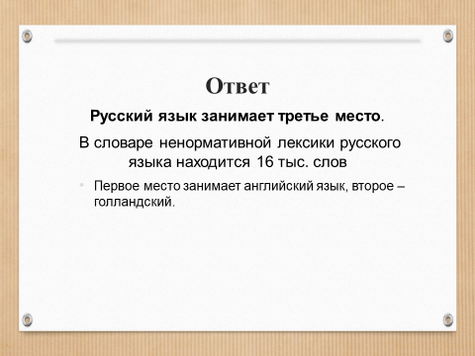
7 слайд  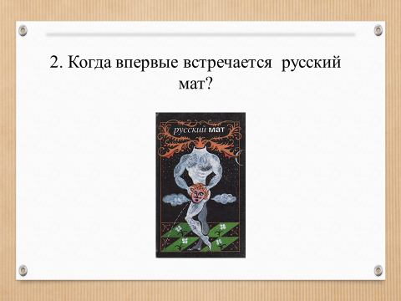 | 8 слайд  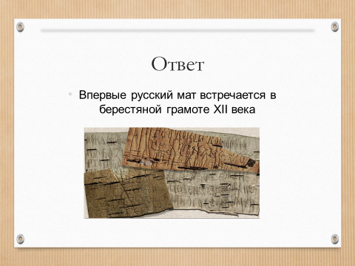

9 слайд | 10 слайд
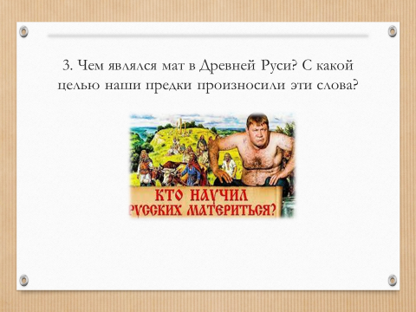 | 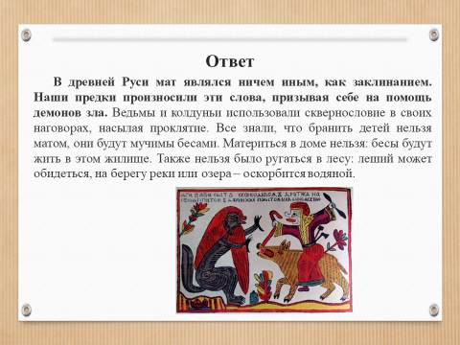
11 слайд  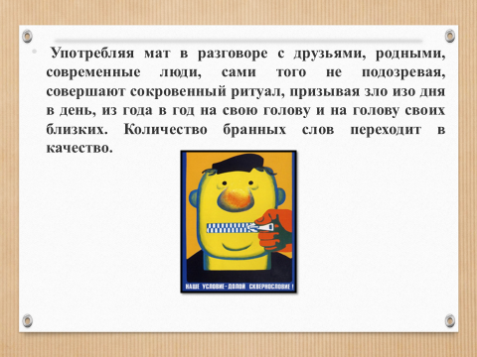 | 12 слайд  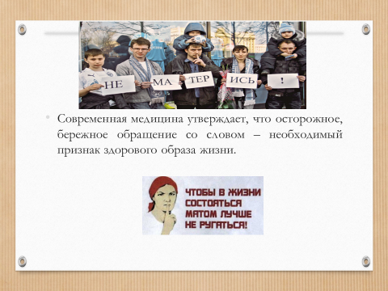

13 слайд | 14 слайд
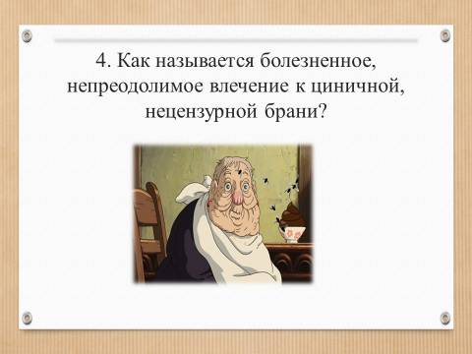 | 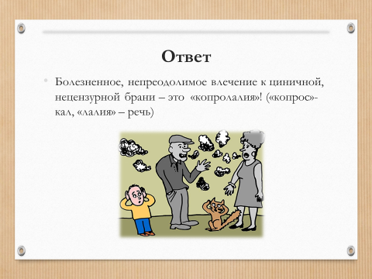
15 слайд  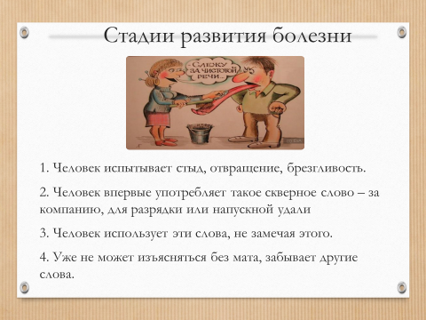 | 16 слайд  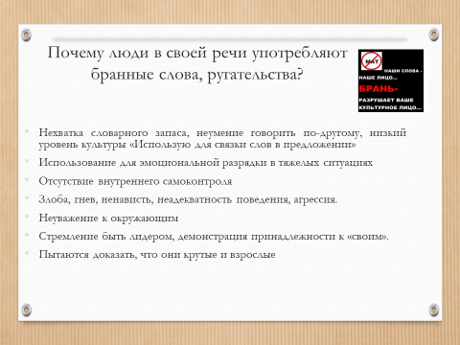

17 слайд | 18 слайд
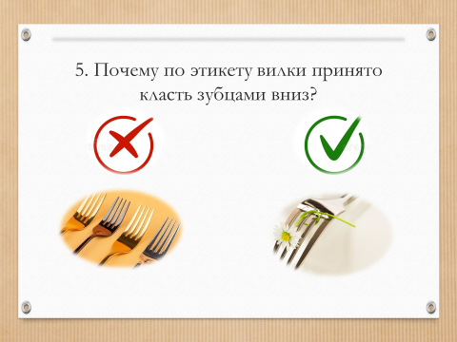 | 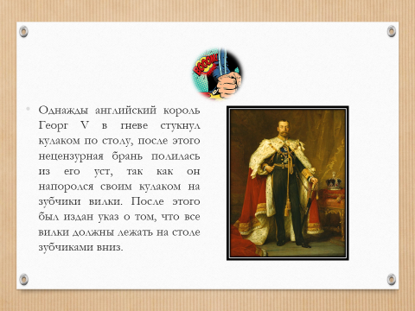
19 слайд  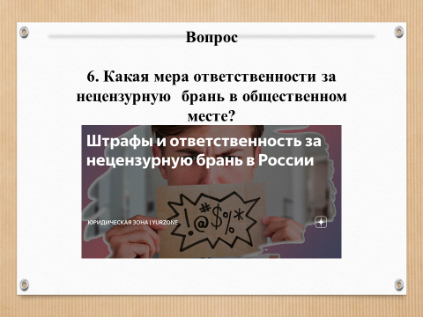 | 20 слайд  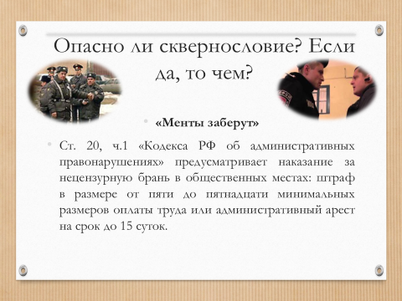

21 слайд | 22 слайд
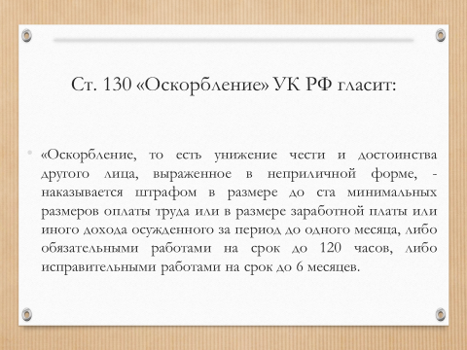 | 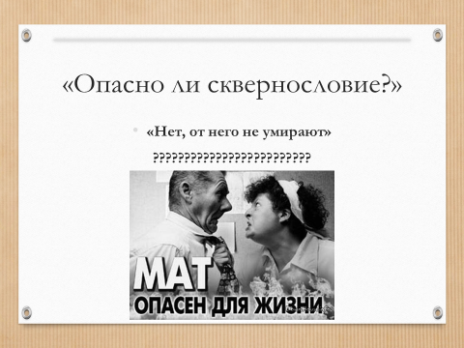
23 слайд  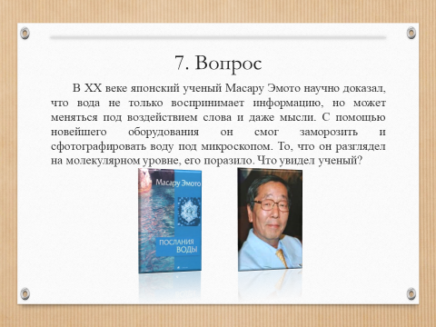 | 24 слайд  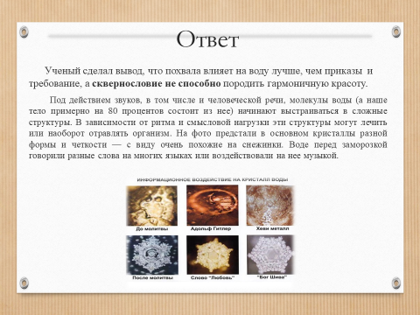

25 слайд (просмотр видеоролика) | 26 слайд
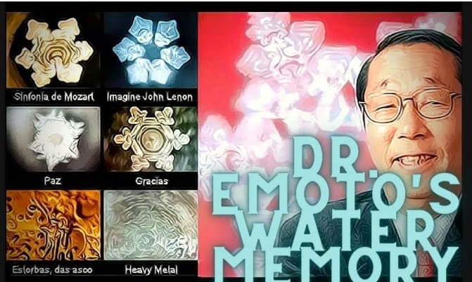 | 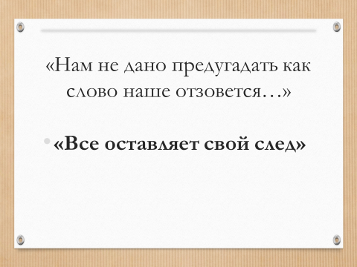
27 слайд  Притча «Все оставляет свой след»  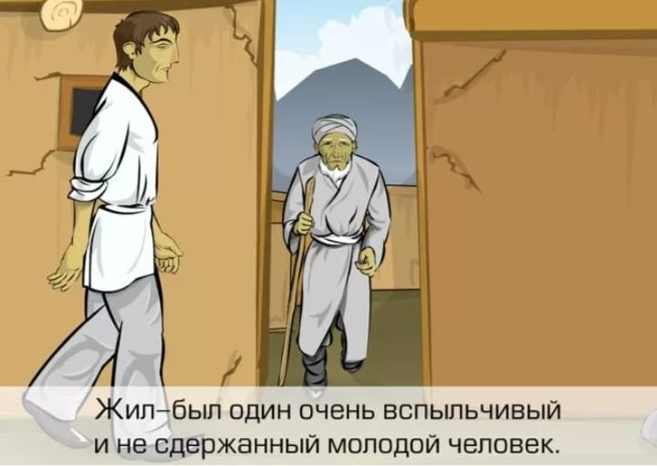 | 28 слайд  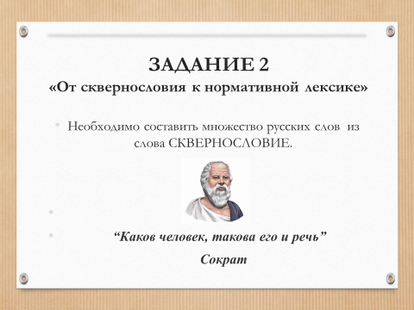

29 слайд | 30 слайд
 | 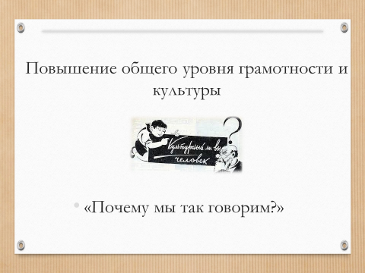
31 слайд видеоролик «Почему мы так говорим»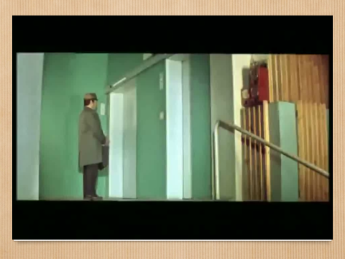 | 32 слайд  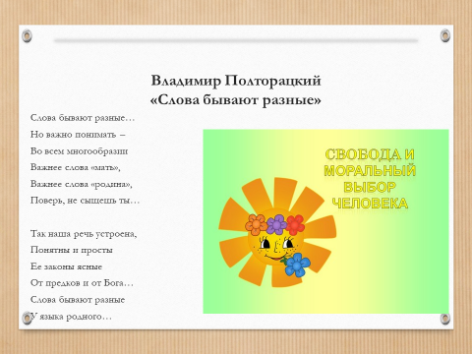

33 слайд | 34 слайд
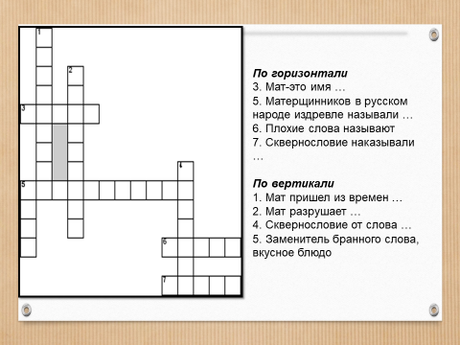 | 
35 слайд  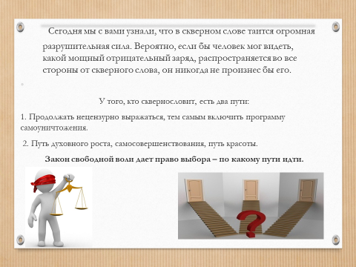 | 36 слайд  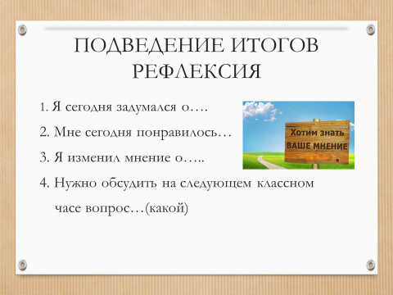

37 слайд
